Emily Daniela Marroquín Franco

Grado: primero Básico

Instituto: INEB Santa Cruz Naranjo

Catedrático: Gustavo Blanco

Fecha: 2/08/2025

Máquina de escribir

Una máquina de escribir es un dispositivo mecánico, electromecánico o electrónico que permite imprimir caracteres en papel al presionar teclas. Estas teclas, al ser presionadas, activan mecanismos que golpean una cinta entintada, transfiriendo la tinta al papel y creando así el texto. Fue una herramienta esencial en oficinas y para la producción de documentos durante mucho tiempo, hasta la llegada de las computadoras personales.

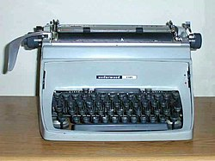

Marcas de máquinas de escribir

Algunas de las marcas más conocidas de máquinas de escribir son: Remington, Smith Corona, Royal, Underwood, Olivetti, Olympia, Brother, Adler, y IBM. También destacan marcas como [Nakajima](https://www.google.com/search?client=firefox-b-e&sca_esv=a55f96b2117342bb&cs=0&q=Nakajima&sa=X&ved=2ahUKEwi94J_u3OyOAxVdRjABHcveIhEQxccNegQIChAB&mstk=AUtExfB5bwevDWGurRy7WKjS59lODoyeThPVNgO4f_1KuCVv_NABbpFC1GxCTHcTnixhCw5KwGdGe3_iASqKmM5M2znfghWk_oC2KXPYlvWjUdfVCDkqOb3nsUk_mJ-HLo7fq9k&csui=3), [Corona](https://www.google.com/search?client=firefox-b-e&sca_esv=a55f96b2117342bb&cs=0&q=Corona&sa=X&ved=2ahUKEwi94J_u3OyOAxVdRjABHcveIhEQxccNegQIChAC&mstk=AUtExfB5bwevDWGurRy7WKjS59lODoyeThPVNgO4f_1KuCVv_NABbpFC1GxCTHcTnixhCw5KwGdGe3_iASqKmM5M2znfghWk_oC2KXPYlvWjUdfVCDkqOb3nsUk_mJ-HLo7fq9k&csui=3), [Hermès](https://www.google.com/search?client=firefox-b-e&sca_esv=a55f96b2117342bb&cs=0&q=Herm%C3%A8s&sa=X&ved=2ahUKEwi94J_u3OyOAxVdRjABHcveIhEQxccNegQIChAD&mstk=AUtExfB5bwevDWGurRy7WKjS59lODoyeThPVNgO4f_1KuCVv_NABbpFC1GxCTHcTnixhCw5KwGdGe3_iASqKmM5M2znfghWk_oC2KXPYlvWjUdfVCDkqOb3nsUk_mJ-HLo7fq9k&csui=3), [Oliver](https://www.google.com/search?client=firefox-b-e&sca_esv=a55f96b2117342bb&cs=0&q=Oliver&sa=X&ved=2ahUKEwi94J_u3OyOAxVdRjABHcveIhEQxccNegQIChAE&mstk=AUtExfB5bwevDWGurRy7WKjS59lODoyeThPVNgO4f_1KuCVv_NABbpFC1GxCTHcTnixhCw5KwGdGe3_iASqKmM5M2znfghWk_oC2KXPYlvWjUdfVCDkqOb3nsUk_mJ-HLo7fq9k&csui=3), [Facit](https://www.google.com/search?client=firefox-b-e&sca_esv=a55f96b2117342bb&cs=0&q=Facit&sa=X&ved=2ahUKEwi94J_u3OyOAxVdRjABHcveIhEQxccNegQIChAF&mstk=AUtExfB5bwevDWGurRy7WKjS59lODoyeThPVNgO4f_1KuCVv_NABbpFC1GxCTHcTnixhCw5KwGdGe3_iASqKmM5M2znfghWk_oC2KXPYlvWjUdfVCDkqOb3nsUk_mJ-HLo7fq9k&csui=3), [Erika](https://www.google.com/search?client=firefox-b-e&sca_esv=a55f96b2117342bb&cs=0&q=Erika&sa=X&ved=2ahUKEwi94J_u3OyOAxVdRjABHcveIhEQxccNegQIChAG&mstk=AUtExfB5bwevDWGurRy7WKjS59lODoyeThPVNgO4f_1KuCVv_NABbpFC1GxCTHcTnixhCw5KwGdGe3_iASqKmM5M2znfghWk_oC2KXPYlvWjUdfVCDkqOb3nsUk_mJ-HLo7fq9k&csui=3), [Torpedo](https://www.google.com/search?client=firefox-b-e&sca_esv=a55f96b2117342bb&cs=0&q=Torpedo&sa=X&ved=2ahUKEwi94J_u3OyOAxVdRjABHcveIhEQxccNegQIChAH&mstk=AUtExfB5bwevDWGurRy7WKjS59lODoyeThPVNgO4f_1KuCVv_NABbpFC1GxCTHcTnixhCw5KwGdGe3_iASqKmM5M2znfghWk_oC2KXPYlvWjUdfVCDkqOb3nsUk_mJ-HLo7fq9k&csui=3), y [Triumph](https://www.google.com/search?client=firefox-b-e&sca_esv=a55f96b2117342bb&cs=0&q=Triumph&sa=X&ved=2ahUKEwi94J_u3OyOAxVdRjABHcveIhEQxccNegQIChAI&mstk=AUtExfB5bwevDWGurRy7WKjS59lODoyeThPVNgO4f_1KuCVv_NABbpFC1GxCTHcTnixhCw5KwGdGe3_iASqKmM5M2znfghWk_oC2KXPYlvWjUdfVCDkqOb3nsUk_mJ-HLo7fq9k&csui=3).

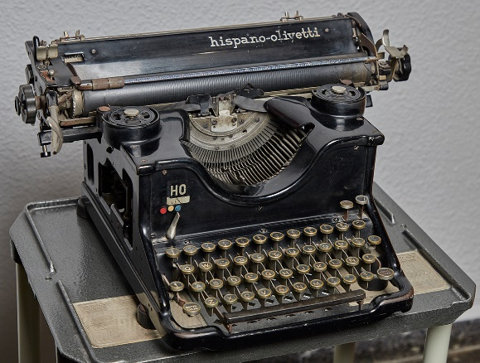

Distribución de teclado para máquinas de escribir

La distribución de teclado más común en las máquinas de escribir, y que luego se adoptó para las computadoras, es la QWERTY. Este diseño fue creado para evitar que las barras de tipos de las máquinas de escribir mecánicas se atascaran al escribir rápido.

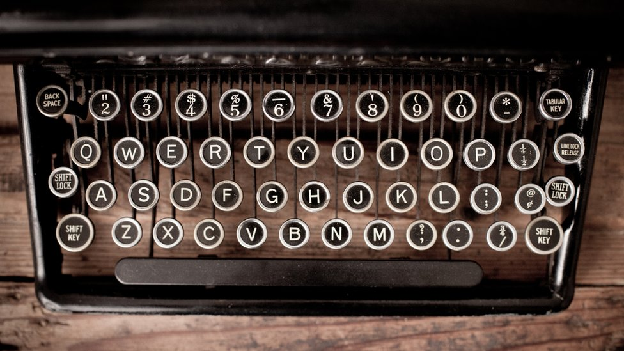

Que significa TIC

Las **Tecnologías de la Información y las Comunicaciones** (TIC), son el conjunto de recursos, herramientas, equipos, programas informáticos, aplicaciones, redes y medios; que permiten la compilación, procesamiento, almacenamiento, transmisión de información como: voz, datos, texto, video e imágenes (Art.

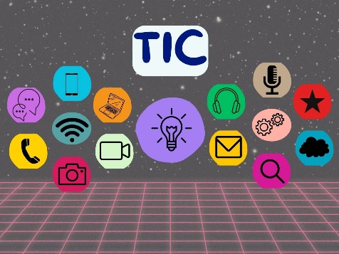

La historia de Word

Microsoft Word es un procesador de textos desarrollado por Microsoft, originalmente lanzado en 1983 para sistemas operativos DOS e IBM. A lo largo de los años, ha evolucionado con nuevas versiones para Windows y Mac, convirtiéndose en el procesador de textos líder del mercado.



Que es Wordpad

Wordpad es un programa básico de procesamiento de textos incluido en la mayoría de los sistemas operativos Windows. Es una aplicación ligera que permite crear, editar y formatear documentos de texto. Aunque no ofrece tantas funciones como [Microsoft Word](https://www.google.com/search?client=firefox-b-e&sa=X&sca_esv=a55f96b2117342bb&biw=628&bih=678&q=Microsoft+Word&ved=2ahUKEwirhevj3uyOAxUiTjABHRlrC_oQxccNegQIRRAB&mstk=AUtExfCbi4ZJpc94sFvPunyD-d1uT5vBbVPTqD-5bk0J4LZU80vZKiaQvc0UwIIFO5ADDggfP6bNMb9ak1mUGQMn7bp2ZSTovxi-nX3ySju-_GxnLMD1A76cp-O1nIutlOuqNF0&csui=3), es útil para tareas sencillas y para tomar notas rápidamente.

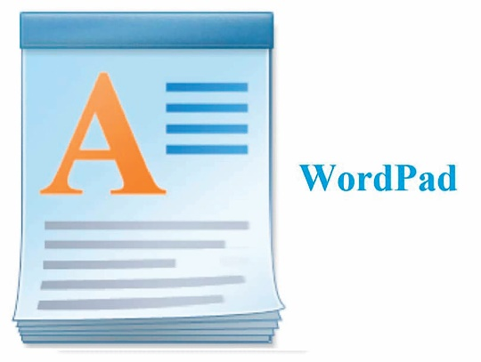

Que es OpenOffice

OpenOffice es una suite ofimática gratuita y de código abierto, similar a Microsoft Office. Incluye aplicaciones para procesar texto (Writer), hojas de cálculo (Calc), presentaciones (Impress), gráficos vectoriales (Draw), bases de datos (Base) y fórmulas matemáticas (Math). Es compatible con varios sistemas operativos y formatos de archivo, incluyendo el estándar OpenDocument (ODF) y el formato de Microsoft Office.

